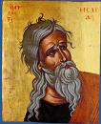
CONOSCERE I PROFETI
1. introduzioni al profetismo e ai libri profetici

Per coloro che iniziano un cammino di conoscenza della Bibbia
- Amsler S. et alii, I profeti e i libri profetici, edizione italiana a cura di G. Borgonovo, Piccola Enciclopedia Biblica 4, Borla, Roma 1987.
- Borghi E. – Petraglio R. (edd.), La Scrittura che libera. Introduzione alla lettura dell’Antico Testamento, Borla, Roma 2008 [Parte terza: Per leggere i libri profetici di P. Stefani – R. Petraglio, pp. 221-276].
- Bovati P., “Così parla il Signore. Studi sul profetismo biblico, a cura di S.M. Sessa, EDB, Bologna 2008.
- Buber M., La fede dei profeti, Radici 5, Marietti 1820, Genova 1985.
- Heschel A.J., Il messaggio dei profeti, Borla, Roma 1981 (ristampa: 1993).
- Mello A., La passione dei profeti. Temi di spiritualità profetica, Qiqajon, Magnano (BI) 2000.
- Neher A., L’essenza del profetismo, Radici 4, Marietti, Casale Monferrato (AL) 1984.
- Prévost J.P., Per leggere i profeti, Sorgenti di vita, Massimo, Milano 1997.
- Savoca G., I profeti d’Israele. Voce del Dio vivente, EDB, Bologna 1985.
- Sicre Díaz J.L., Profetismo in Israele. Il profeta – I profeti – Il messaggio, a cura di A. Tacus, Borla, Roma 1995.
- Spreafico A., La voce di Dio. Per capire i profeti, Studi Biblici 33, EDB, Bologna ²1998.

Per coloro che desiderano approfondire la conoscenza della Bibbia
- Abrego de Lacy J.M., I libri profetici, Introduzione allo studio della Bibbia 4, Paideia, Brescia 1996.
- Blenkinsopp J., Storia della profezia in Israele, Queriniana, Brescia 1997.
- Blenkinsopp J., Sapiente, sacerdote, profeta. La leadership religiosa e intellettuale nell’Israele antico, Studi Biblici 146, Paideia, Brescia 2005.
- Grottanelli C., Profeti biblici, Morcelliana, Brescia 2003.
- Marconcini B. (ed.), Profeti e Apocalittici, Logos. Corso di Studi Biblici 3, ElleDiCi, Leumann (TO) 1995.
- Zenger E. (ed.), Introduzione all’Antico Testamento, edizione italiana a cura di F. Dalla Vecchia, Queriniana, Brescia 2005.
Le introduzioni alla profezia di Israele (pp. 633-647) e al libro dei Dodici profeti (pp. 783-882) sono di E. Zenger. L’introduzione al libro di Isaia (pp. 648-683) è di H.-W. Jüngling; quella al libro di Geremia (pp. 684-722) di F.-J.Backhaus – I. Meyer. L’introduzione al libro di Ezechiele (pp. 741-766) è di F.-L. Hossfeld.

2. Presentazioni della struttura letteraria e del messaggio del testo di un profeta
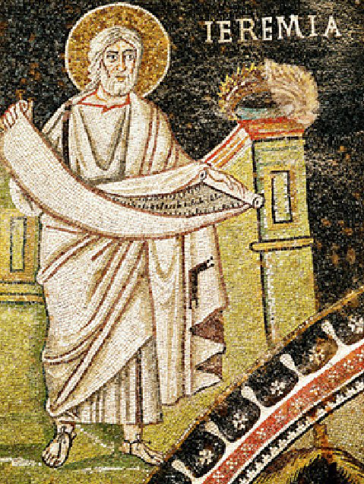
Per coloro che iniziano un cammino di conoscenza della Bibbia
- Collins J.J., Isaia, La Bibbia per tutti, Queriniana, Brescia 2005.
- Boggio G., Geremia, LoB 1.20, Queriniana, Brescia 1984.
- Bonora A., Amos, il profeta della giustizia, LoB 1.24, Queriniana, Brescia 1979.
- Ellis P.F., I libri di Geremia e Baruc, a cura di F. Dalla Vecchia, La Bibbia per tutti, Queriniana, Brescia 1995.
- Fanuli A., Osea, il profeta dell’amore sempre disposto ad innamorarsi. Michea, l’uomo dell’acuta coscienza profetica, LoB 1.23, Queriniana, Brescia 1884.
- Masini M., Profeti minori, Messaggero, Padova 2005 (non sono presentati Amos e Osea).
- Neher A., Geremia, Giuntina, Firenze 2005.
- Pazdan M.M., I libri di Gioele, Abdia, Aggeo, Zaccaria, Malachia, Queriniana, Brescia 1996.
- Stuhlmüller C., I libri di Amos, Osea, Michea, Naum, Sofonia, Abacuc, La Bibbia per tutti, Queriniana, Brescia 1996.
- Westermann C., Geremia, profeta a prezzo della vita, Marietti, Torino 1971.

Per coloro che desiderano approfondire la conoscenza della Bibbia
- Benzi G., Ci è stato dato un figlio. Il libro dell'Emmanuele (Is 6,1-9,6). Struttura retorica e interpretazione teologica, EDB, Bologna 2008.
- Simian-Yofre H., Il deserto degli dei. Teologia e storia nel libro di Osea, EDB, Bologna 1994.

- L’annata 1999 della rivista Parole di vita è sul Libro di Isaia. La rivista bimestrale dell’Associazione Biblica Italiana è edita dal Messaggero di Padova.

- L’annata 2009 della rivista Parole di vita è sul libro dei Dodici profeti. La rivista bimestrale dell’Associazione Biblica Italiana è edita dal Messaggero di Padova.

- Borgonovo G. Gli inizi del profetismo biblico: Osea – (Gioele) – Amos, Appunti della Scuola Biblica nella città, anno I - primo ciclo, Milano 2009-2010.

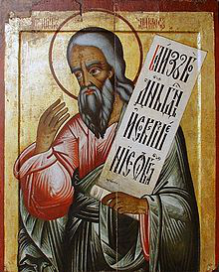
3. commentari a tutti o ad alcuni libri profetici

Per coloro che iniziano un cammino di conoscenza della Bibbia
- Hanson P.D., Isaia 40-66, Claudiana, Torino 2006.
- Motyer A., Isaia. Introduzione e commentario, Commentari all’Antico Testamento, GBU, Roma 2002.
- Blenkinsopp J., Ezechiele, Claudiana, Torino 2006.
- Achtemeier E., I dodici profeti. 2. Naum, Abacuc, Sofonia, Aggeo, Zaccaria, Malachia, Claudiana, Torino 2007.
- Limburg J., I dodici profeti. 1. Osea, Gioele, Amos, Abdia, Giona, Michea, Claudiana, Torino 2005.

Per coloro che desiderano approfondire la conoscenza della Bibbia
- Alonso Schökel L. - Sicre Diaz J.L., I profeti, Borla, Roma 1989, ³1996.
- Childs B.S:, Isaia, Queriniana, Brescia 2005.
- Kaiser O., Isaia (capitoli. 1-12). Traduzione e commento, Paideia, Brescia 1998.
- Kaiser O., Isaia (capitoli. 13-39). Traduzione e commento, Paideia, Brescia 2002.
- Montagnini F., Il libro di Isaia (cc. 1-39), Queriniana, Brescia 1982.
- Westermann C., Isaia. Capitoli 40-66, Paideia, Brescia 1978.

- Weiser A., Geremia (cc. 1,1-25,14), Paideia, Brescia 1981.
- Weiser A., Geremia (cc. 25,15-52,34), Paideia, Brescia 1987.

- Eichrodt W., Ezechiele, 2 voll., Paideia, Brescia 2001.

- Bovati P. – Meynet R., Il libro del profeta Amos, EDB, Bologna 1995.
- Jeremias J., Osea, Paideia, Brescia 2000.
- Jeremias J., Amos, Paideia, Brescia 2000.
- Savoca G., Abdia, Naum, Abacuc, Sofonia, Paoline, Milano 2006.
- Simian-Yofre H., Amos, Paoline, Milano 2002.
- Spreafico A., Sofonia, CSANT. Commenti, Marietti, Genova 1991.

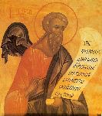
4. Testi che introducono alla lectio divina

Per coloro che iniziano un cammino di conoscenza della Bibbia
- Marconcini B., Il libro di Isaia (1-39), Commenti spirituali. Antico Testamento, Città Nuova, Roma 1993.
- Marconcini B., Il libro di Isaia (40-66), Commenti spirituali. Antico Testamento, Città Nuova, Roma 1996.
- Mello A., Isaia. Commento esegetico-spirituale, Qiqajon, Magnano (BI) 1986.
- Simian-Yofre H., Testi isaiani dell’Avvento, EDB, Bologna 1996.
- Stancari P., Fino a quando, Signore? Una lectio divina del libro di Isaia, Marietti 1820, Genova-Milano 2009.
- Virgili R., Vostro giudice sarà la pace. Lectio divina su testi di Isaia, Paoline, Milano 2006.

- Attinger D., Geremia. La violenza dell’amore di Dio, Nuove Frontiere, Roma 1990.
- Bonora A., Geremia uomo dei dolori, Gregoriana, Padova 1992.
- Fischer G., Il libro di Geremia, Commenti spirituali. Antico Testamento, Città Nuova, Roma 1995.
- Mello A., Geremia. Commento esegetico-spirituale, Qiqajon, Magnano (BI) 1997.
- Mottu H., Geremia: una protesta contro la sofferenza. Lettura delle confessioni, Claudiana, Torino 1990.
- Ridouard A., Geremia, la prova della fede, Borla, Roma 1984.
- Virgili R., Geremia, l’incendio e la speranza. La figura e il messaggio del profeta, Quaderni di Camaldoli 13, EDB, Bologna 1998.

- Neri U., Il libro di Ezechiele. Indicazioni letterarie e spirituali, EDB, Bologna 1999.
- Savoca G., Il libro di Ezechiele, Guide spirituali all’Antico Testamento, Città Nuova, Roma 1991.
- Virgili R., Ezechiele. Il giorno dopo l’ultimo, Quaderni di Camaldoli 16, EDB, Bologna 2000.

5. Traduzioni interlineari in italiano del testo ebraico

Per coloro che desiderano approfondire la conoscenza della Bibbia
- Reggi R. (a cura di), Isaia, testo ebraico con traduzione interlineare italiana, EDB, Bologna 2005.
- Reggi R. (a cura di), Geremia, testo ebraico con traduzione interlineare italiana, EDB, Bologna 2008.
- Reggi R. (a cura di), Profeti minori, testo ebraico con traduzione interlineare italiana, EDB, Bologna 2005.

